北京印刷学院“育人标兵”公示材料
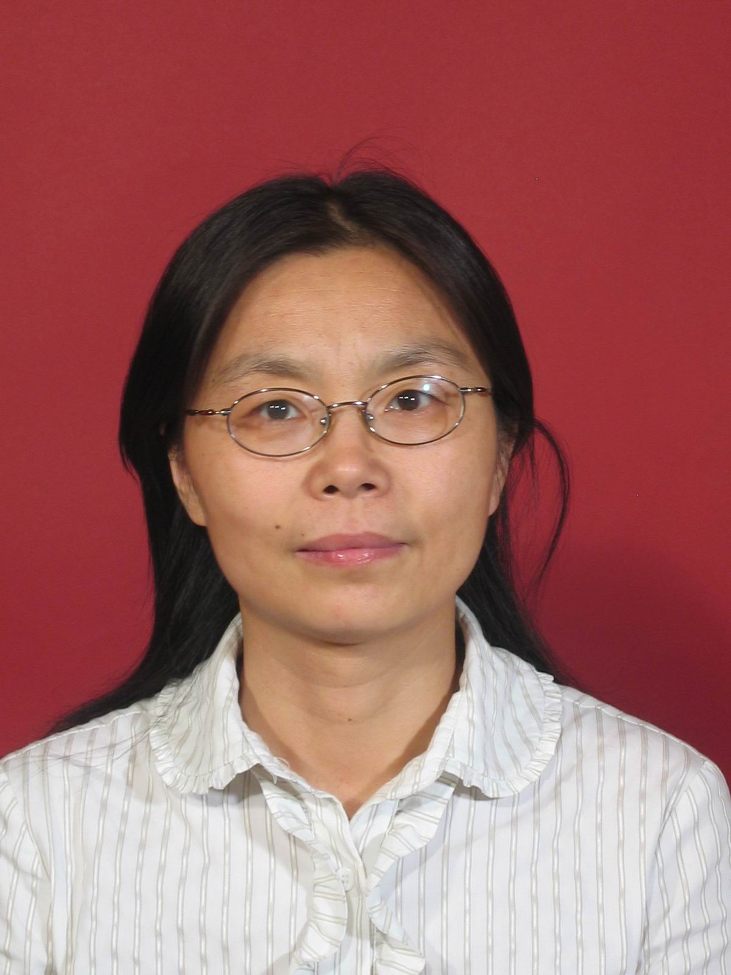
曹国荣，女，汉族，47岁， 1985年1月加入中国共产党员，系职业技术学院院长，教授。
曹国荣老师2003年12月被聘为我校硕士研究生导师，2007年1月任职业技术学院副院长（主持工作），2009年4月至今任职业技术学院院长。2007年获中国包装总公司科技进步二等奖。2009年获北京市教学成果二等奖。
曹国荣老师连续三年考核优秀。在职业技术学院教学、科研各类实习基地的建设，就业工作、社会服务方面做出了大量贡献。几年来，在曹国荣老师带领下，职业技术学院与行业联合构建了一种开放式培训体系，为实习实训纵深发展创造了良好条件，是职业技术学院有了长足的发展。

